22.06.2020 r. Klasa 5 B – TECHNIKA
Temat: Recykling – segregacja odpadów.
Zapisz temat w zeszycie. Zapoznaj się z materiałem poniżej.
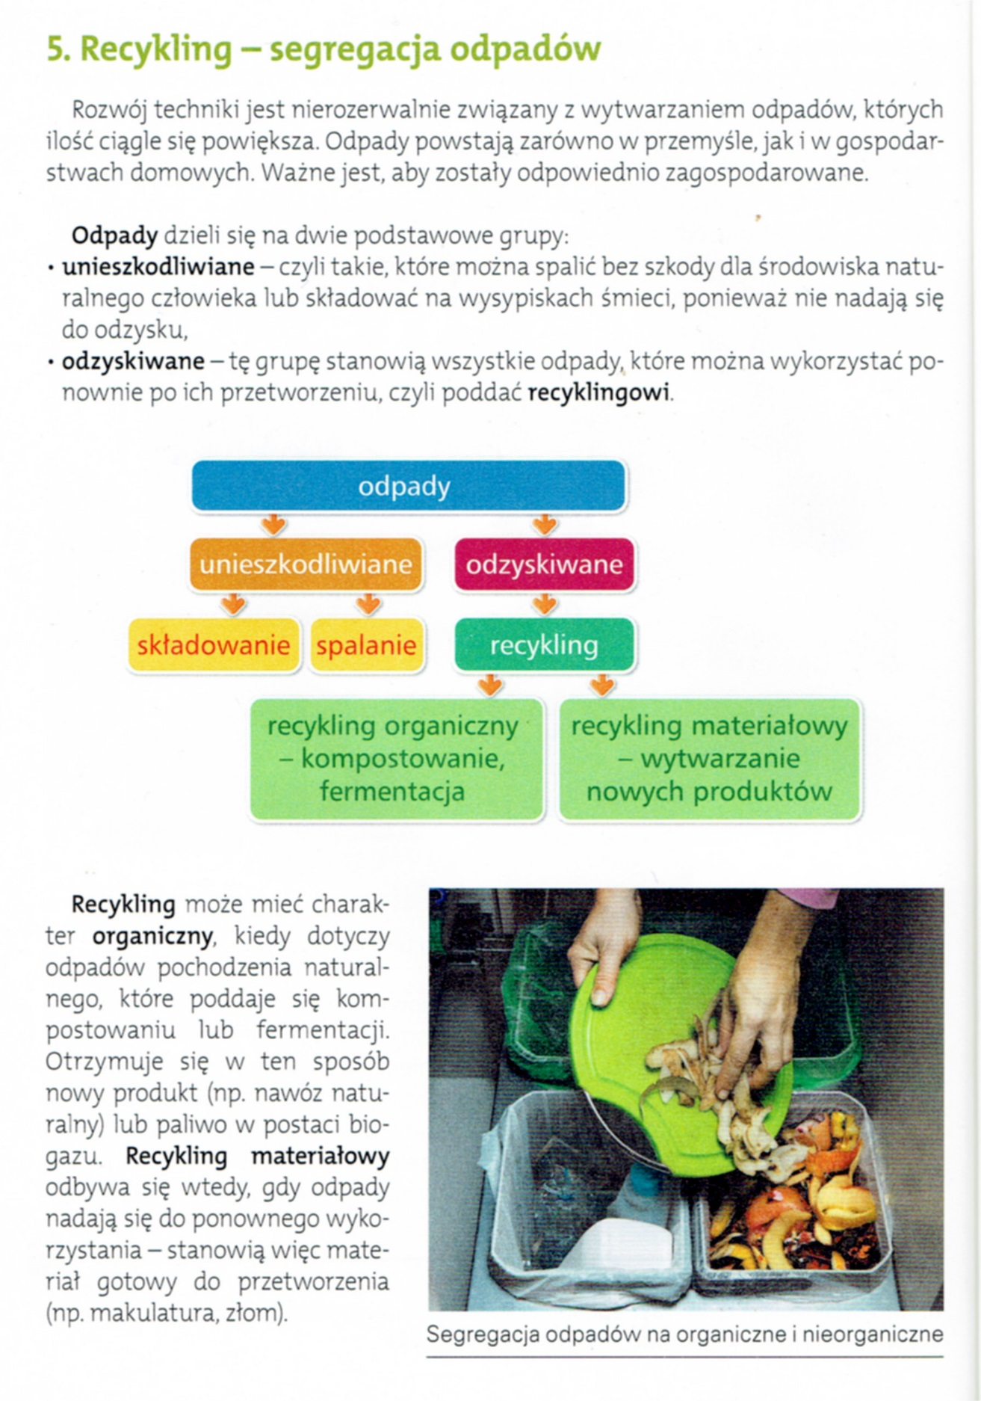
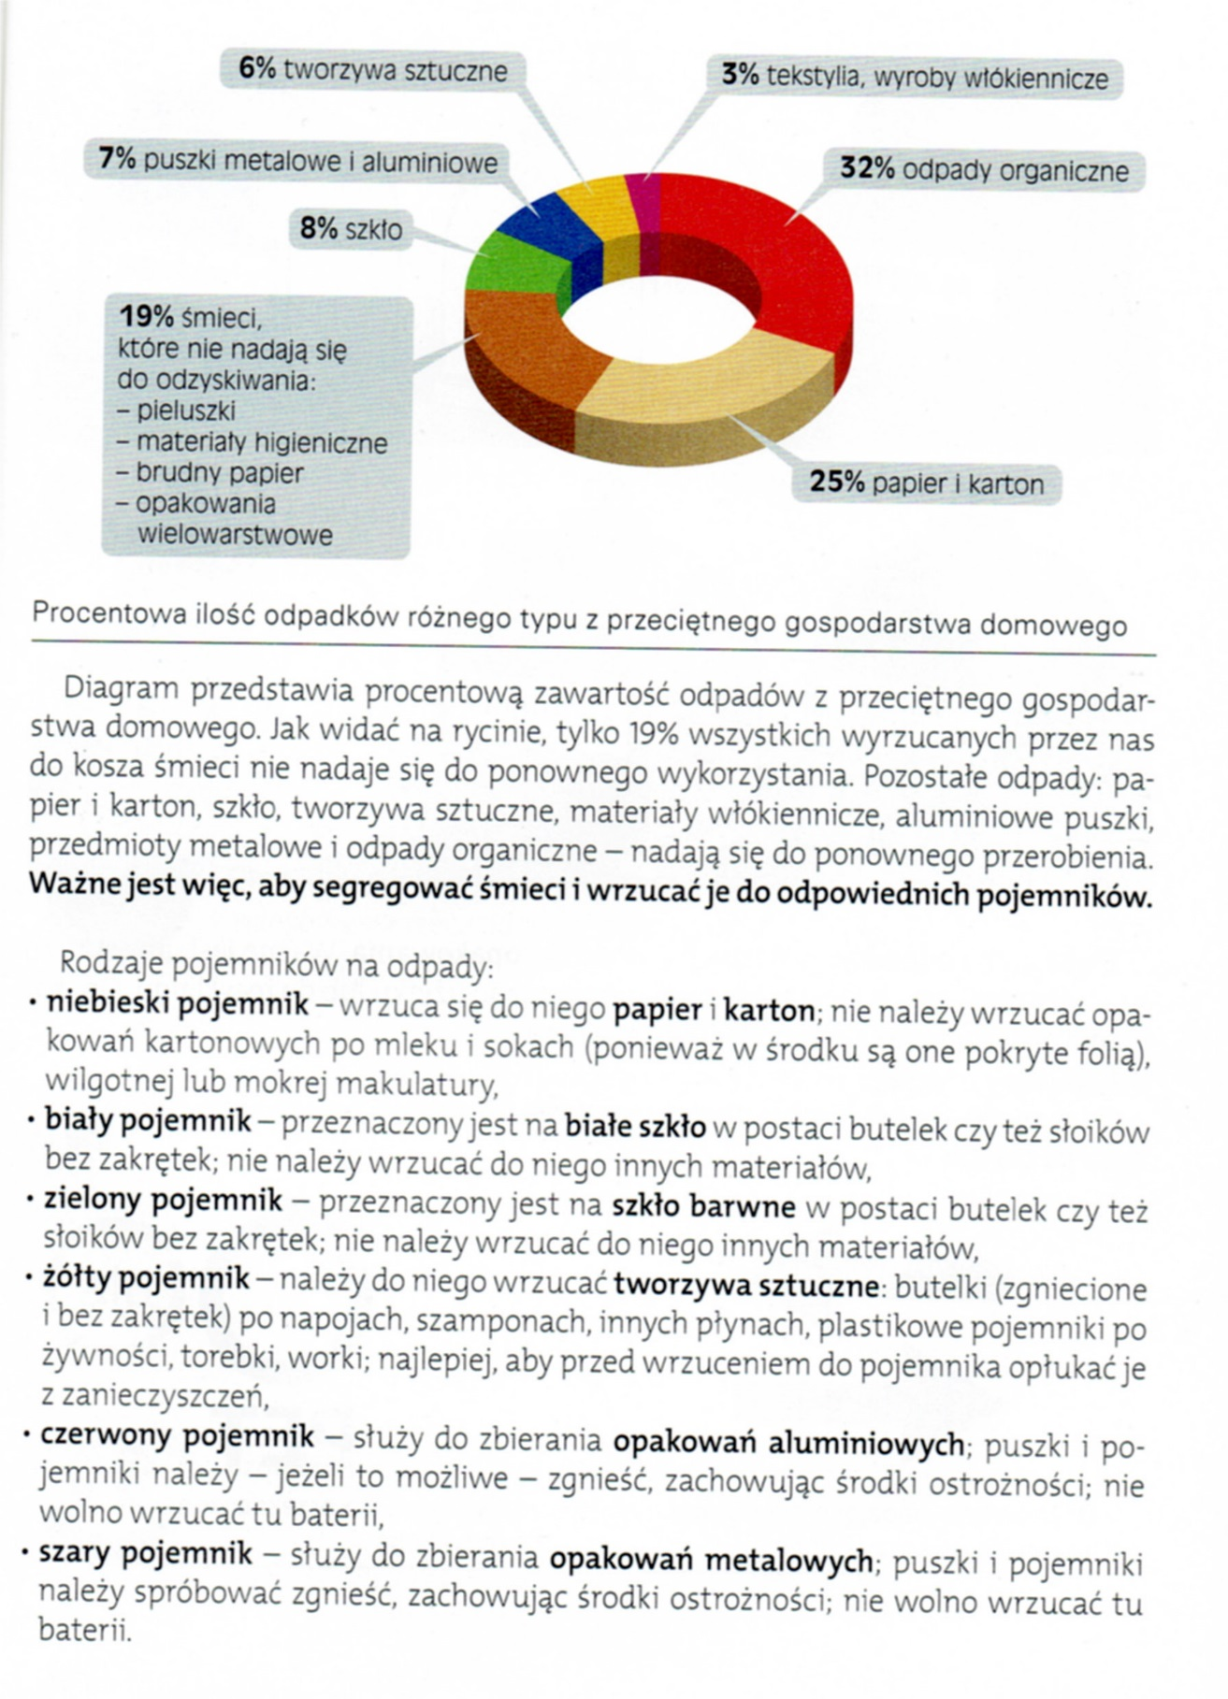
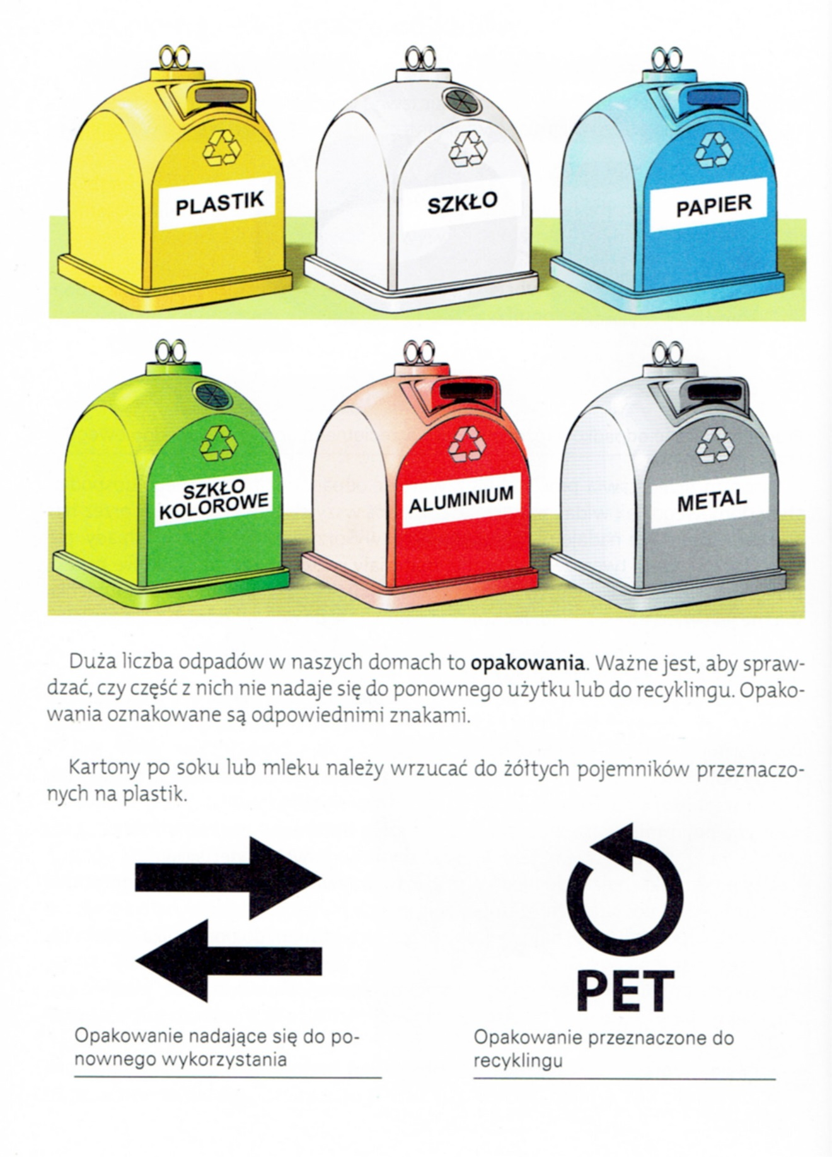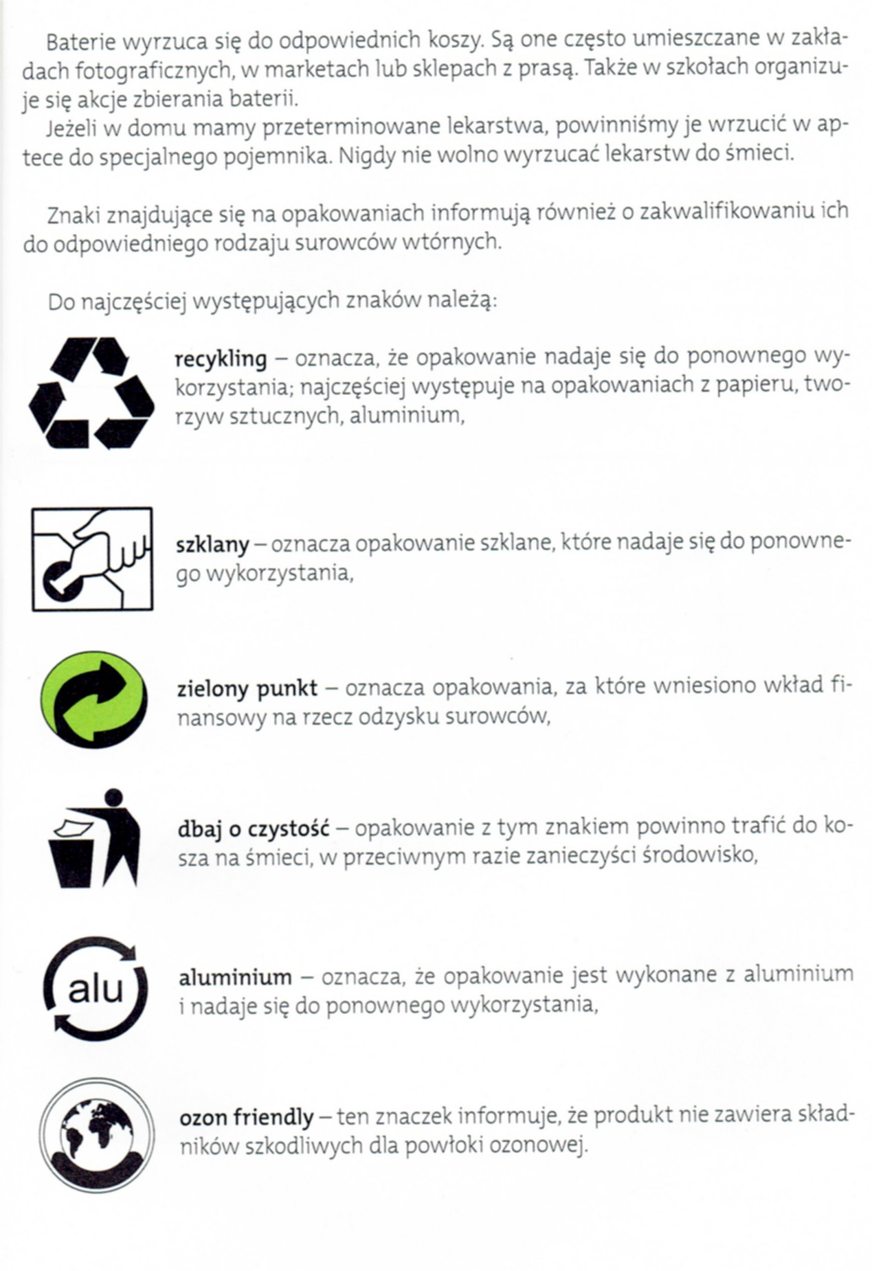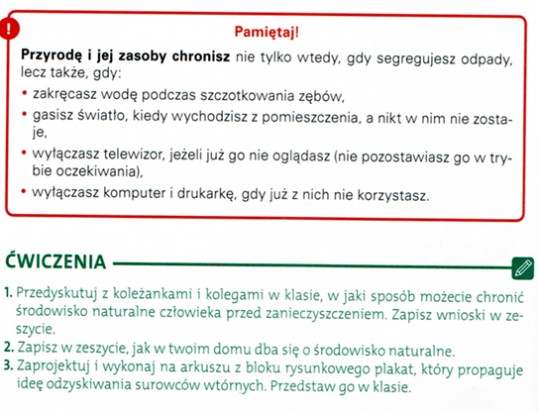
Wykonaj ustnie: Ćw. 1 s. 108.
Pisemnie w zeszycie wykonaj Ćw. 3 s. 108.
Naucz się nowych wiadomości.
Pozdrawiam serdecznie. Dbajcie o siebie.
Pamiętaj oddać podręczniki do biblioteki.

Życzę bezpiecznych, słonecznych i miłych wakacji. Wasza nauczycielka techniki i informatyki.

